**Sprawozdanie**

Jakub Cybulski lab4

Witryna, którą zaprojektowałem jest czytelna i myślę, że każdy użytkownik z łatwością odnajdzie się w jej nawigacji. Oprogramowanie jest intuicyjne i łatwe do nauki obsługi.

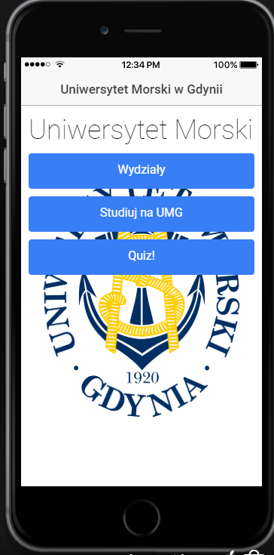

Na stronie głównej znajdują się przyciski z przekierowaniem do strony „wydziały”, „studiuj na umg”, oraz „quiz!”.

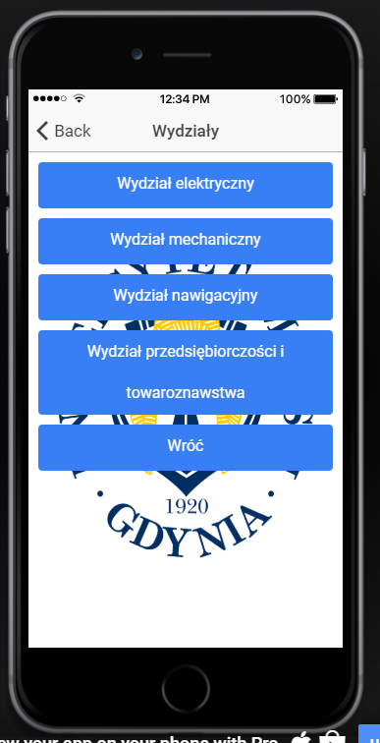

Na stronie „wydziały” znajdują się przyciski z przekierowaniami do stron „wydział elektryczny”, „wydział mechaniczny”, „wydział nawigacyjny”, oraz „wydział przedsiębiorczości i towaroznawstwa”. Przycisk „wróć” służy do powrotu na stronę główną.

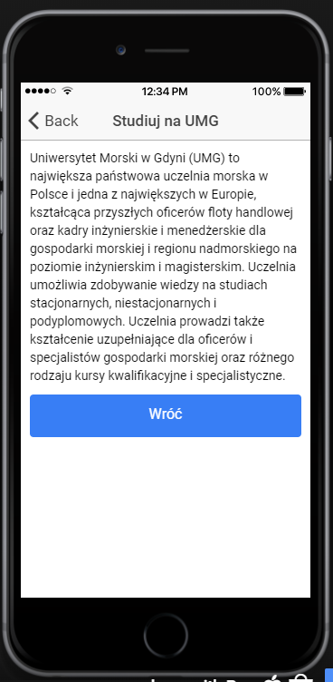

Na stronie „studiuj na UMG” znajduje się krótki, zachęcający opis do studiowania na Uniwersytecie Morskim w Gdyni. Przycisk „wróć” służy do powrotu na stronę główną.

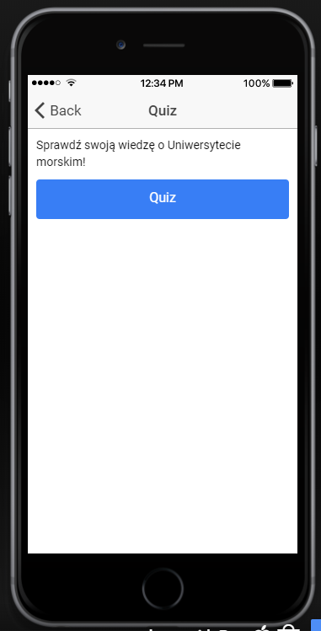

Na stronie „quiz” znajduje się odnośnik do quizu. Przycisk „quiz” przekierowuje nas do quizu.

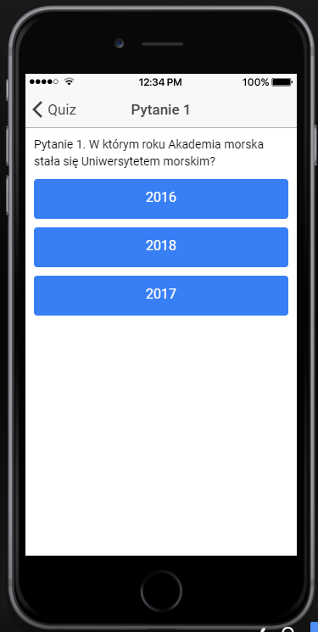

Pytanie 1 posiada 3 odpowiedzi, jedna z nich jest prawidłowa (2018).

Po wybraniu poprawnej odpowiedzi przechodzimy do pytania 2.

Po wybraniu błędnej odpowiedzi kończymy quiz i możemy zacząć go ponownie.

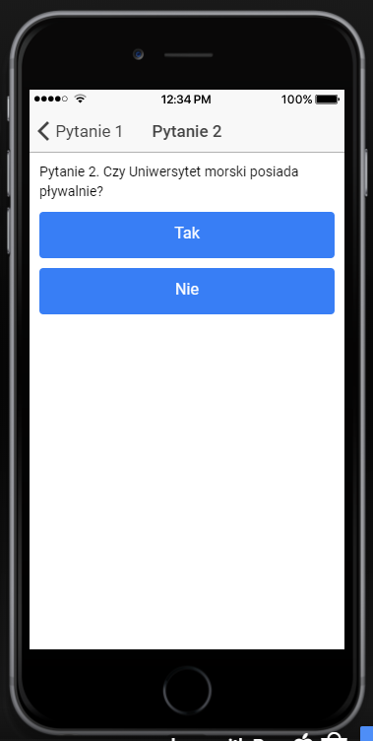

Pytanie 2 posiada 2 odpowiedzi, jedna z nich jest prawidłowa (Tak).

Po wybraniu poprawnej odpowiedzi przechodzimy do pytania 3.

Po wybraniu błędnej odpowiedzi kończymy quiz i możemy zacząć go ponownie.

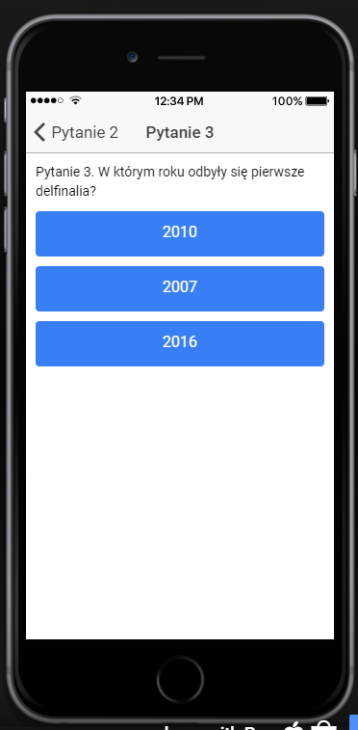

Pytanie 3 posiada 3 odpowiedzi, jedna z nich jest prawidłowa (2007).

Po wybraniu poprawnej odpowiedzi wygrywamy quiz i wracamy do strony głównej.

Po wybraniu błędnej odpowiedzi kończymy quiz i możemy zacząć go ponownie.

**Link:**

https://creator.ionic.io/share/de2fe51531f8